МБДОУ Ярцевский детский сад № 3

Конспект беседы по ПДД
на тему «Мы идем по тротуару»

Подготовила Воспитатель Санникова М.А.

2018 год
Образовательные области: социально – коммуникативное развитие, познавательное развитие.
Группа: старшего дошкольного возраста
Цель: Систематизировать знания детей об устройстве улицы, о дорожном движении.
Задачи (формулируются исходя из образовательных областей):
Социально – коммуникативное развитие:
- Подводить детей к осознанию необходимости соблюдать правила дорожного движения.
- Познакомить детей с понятиями «тротуар», «пешеход».
Познавательное развитие:
- Обогащать представления о видах транспорта (наземный, подземный, воздушный, водный).
Ход беседы.
Психологический настрой
- Дети, давайте возьмем подушки, устроимся поудобней, у меня к вам интересная беседа.
Мотивация
- Мы с вами сегодня окунемся в атмосферу дорожного движения, закрывайте глаза и послушайте.
Актуализация
-Вы, конечно, знаете, что городские дороги поделены между пешеходами и машинами.
-Что такое дорога? У этого слова немало значений! Это и полоса земли, предназначенная для передвижения, и путь сообщения, и место, по которому можно пройти или проехать, это и путешествие, и направление действия. Например, нередко мы слышим, как про кого-то говорят: «он выбрал нелегкую дорогу военного» или «их дороги разошлись».
-Но по правилам дорожного движения, которые мы станем вместе с вами изучать, дорогой называют обустроенную или приспособленную и используемую для движения транспортных средств полосу земли.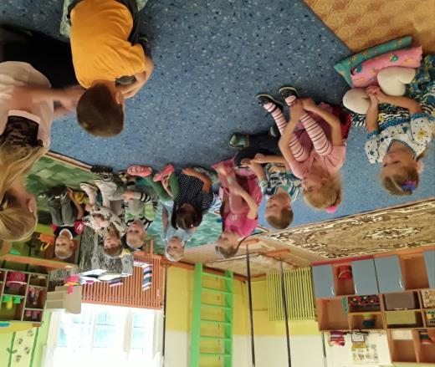
Действие 1
Дорога состоит из нескольких элементов.
Во-первых, это проезжая часть, предназначенная для движения транспортных средств.
Во-вторых, тротуар, элемент дороги, предназначенный для передвижения пешеходов, примыкающий к проезжей части или отделенный от нее, как правило, бордюром.
В-третьих, обочина — часть дороги, расположенная по обе стороны проезжей части на одном с ней уровне.
Для чего служит обочина?
Верно! На обочине останавливаются автомобили, по ней могут двигаться и пешеходы.
В-четвертых, разделительная полоса — конструктивно выделенный элемент дороги, не предназначенный для движения или остановки транспорта и пешеходов.
Иногда в разговорной речи мы употребляем слово «улица». Если заглянуть в словарь, то мы прочтем, что улица — это «пространство вне жилых помещений, под открытым небом» (словарь С.И. Ожегова).
По дороге мчатся автомобили, автобусы, трамваи, троллейбусы, все вместе они называются транспортом.
По краю улицы проложены специальные пешеходные дорожки — тротуары. Они отделяются от проезжей части улицы невысоким бордюром.
По тротуару идут пешеходы: женщины везут коляски, мамы ведут детей, неспешно передвигаются пожилые люди и все остальные граждане.
Динамическая пауза.
«Постовой»
Постовой стоит упрямый (шагаем на месте)
Людям машет: Не ходи!
(движения руками в стороны, вверх, в стороны, вниз)
Здесь машины едут прямо (руки перед собой)
Пешеход, ты погоди! (руки в стороны)
Посмотрите: улыбнулся (руки на пояс)
Приглашает нас идти (шагаем на месте)
Вы, машины, не спешите (хлопки руками)
Пешеходов пропустите! (прыжки на месте)
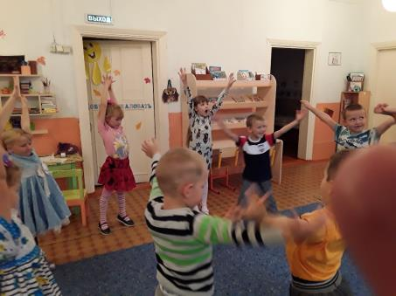
Действие 2
- Послушайте стихотворение,
Я сегодня пешеход
Я сегодня — пешеход.
У меня неспешный ход.
Нет колес и нет руля,
Под ногой моей земля.
Никого я не толкаю,
Никого не обгоняю,
В детский садик я иду,
Брата за руку веду.
Говорю ему: «Борис!
Правой стороны держись!
Двигайся спокойно, чинно,
Путь у нас совсем не длинный!
Скажут: кроха-пешеход
В садик правильно идет!»
Давайте вместе заглянем в Правила дорожного движения и точно узнаем, кого же называют пешеходом.
«Пешеходом называют человека, находящегося вне транспортного средства на дороге и не производящего на ней работу».
Нахождение человека на дороге — главное обстоятельство для определения его как пешехода независимо от того, на каком элементе дороги (тротуаре, проезжей части, обочине) он находится. В понятие «пешеход» включаются и лица, ведущие велосипед, и лица, передвигающиеся на инвалидных колясках без двигателя.
Ходить по тротуарам следует, соблюдая определенные правила.
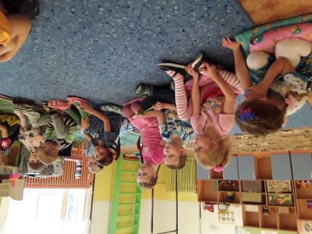
Правила поведения на тротуаре
1. Идти нужно, держась правой стороны.
2. Нельзя бежать, расталкивая прохожих.
3. Нельзя ездить на роликовых коньках, велосипеде, самокате! Вы можете задеть других прохожих, толкнуть их, нанести травму. Кататься на роликовых коньках, велосипеде, самокате можно в парке, на стадионе, спортивной площадке.
Дорогие ребята! Нужно запомнить правила поведения на тротуаре и строго соблюдать их, чтобы в дальнейшем избежать травм. Ведь несоблюдение правил поведения пешеходом может привести к неприятным ситуациям на дороге.
• Как же нужно вести себя пешеходу, идущему по тротуару*?
Правильно! Идти спокойно, не спеша. Никого не обгонять, не толкать, не затевать игр и беготни. Идти по тротуару следует, держась правой стороны.
• Кто расскажет мне, чего нельзя делать на тротуаре?
Верно! Ездить на роликовых коньках, на самокате и велосипеде.
Взрослый человек должен вести ребенка за руку. Тротуар — это не спортивная площадка, а специальная часть дороги. Здесь нельзя играть ни в мяч, ни в бадминтон, ни в другие игры.
Рефлексия
Логическая рефлексия
1. Что такое дорога?
2. Какие элементы дорог вы знаете?
3. Что такое тротуар?
4. Кто является пешеходом?
5. Какой стороны нужно придерживаться на тротуаре?
6. Можно ли играть в мяч на тротуаре и почему?
7. Можно ли ездить по тротуару на роликовых коньках, велосипеде, самокате?
8. Как надо правильно вести себя на тротуаре?
9. Для чего нужно знать правила дорожного движения?
Эмоциональное развитие
- Дети, если вам понравилась беседа, и вас все устроило, возьмите зеленый кружок, а если не понравилась и были затруднения, то красный.

